1. Цель и задачи работы
Цель – привить навыки по формированию математической модели инженерной задачи, выбора и обоснования численного метода решения задачи, разработки алгоритма и программы реализации построенной математической модели задачи.
Задание
Построить математическую модель расчета опорных реакций жесткого стержня с тремя опорными узлами и определения внутренних усилий, поперечной силы Q и изгибающего момента М, возникающих во внутренних сечениях стержня под действием нагрузки. Разработать алгоритм и составить программу вычисления опорных реакций и распределения вдоль оси стержня внутренних усилий.
Список индивидуальных заданий приведен в конце методических указаний.

2. Содержание работы
Содержание курсовой работы следующее.
- Задание.
- Схема нагружения стержня.
- Исходные данные.
- Схема стержня с опорными реакциями.
- Уравнения равновесия стержня:
  - уравнения для определения опорных реакций (3 уравнения, суммы моментов относительно опорных узлов);
  - уравнения для проверки достоверности вычисления опорных реакций (2 уравнения, суммы проекций сил на оси ОХ и ОУ).
- Система линейных алгебраических уравнений (СЛАУ) определения опорных реакций.
- Матричная форма записи СЛАУ.
- Рабочие формулы вычисления внутренних усилий: поперечной силы Q и изгибающего момента М:
  - 4 рисунка с фрагментами стержня (по числу участков выделяемых на стержне);
  - 4 условия ограничения координат участков стержня;
  - рабочие формулы Q и М для каждого участка стержня.
- Численный метод решения СЛАУ – метод … (название):
  - назначение численного метода;
  - краткое описание работы метода;
  - рабочие формулы метода;
  - ограничение числа итераций (если есть);
  - ограничения по применению метода.
- Обоснование применения метода … (название).
  - записать матричную форму исходной СЛАУ;
  - проверить условия применения метода;
  - преобразовать исходную СЛАУ;
  - проверить условия применения метода к преобразованной СЛАУ и дать заключение о возможности применения метода.
- Блок-схема алгоритма.
- Программа решения задачи.
- Форма ввода-вывода информации.
  - исходные данные;
  - значения опорных реакций;
  - результаты проверки достоверности вычисления опорных реакций;
  - таблица значений Q и М.
- Анализ результатов решения задачи:
  - нарисовать эпюры Q и М (построить графики Q и М по данным таблицы вдоль оси стержня);
  - в таблице выделить строку, где наибольшее сочетание значений Q и М, и записать значения координаты, Q и М;
  - дать заключение об опасном сечении стержня.

3. Порядок выполнения курсовой работы
Порядок выполнения курсовой работы
- Преобразовать схему нагружения стержня. В исходной схеме заменить опорные стержни опорными реакциями. Направление опорной реакции должно совпадать с направлением опорного стержня и направлено на встречу воспринимаемой нагрузки.
- Записать 3-и уравнения равновесия стержня для определения опорных реакций. Для определения опорных реакций записать суммы моментов относительно 3-х опорных узлов стержня и приравнять их нулю. Если плечо до опорной реакции равно нулю, то эту опорную реакцию с нулевым коэффициентом рекомендуется включить в уравнение, для наглядности.
- Записать 2-а уравнения равновесия стержня для организации проверки результатов вычисления опорных реакций. Для организации проверки достоверности вычисления опорных реакций записать суммы проекций всех действующих сил на оси ОХ и ОУ
- Построить СЛАУ относительно опорных реакций. В 3-х уравнениях равновесия выделить неизвестные опорные реакции R_{i}, опорные реакции с их коэффициентами отделить от известной нагрузки (слева от знака равенства записать 3-и члена уравнения с опорными реакциями, спра- ва – записать остальные члены уравнения).
- Записать СЛАУ в матричной форме. Развернутую форму записи СЛАУ преобразовать в матричную, привести ее к виду
A×R=B.
где матрица A – матрица коэффициентов при неизвестных, состоит из коэффициентов при опорных реакциях, размер 3 на 3.
матрица R – матрица неизвестных, состоит из опорных реакций.
матрица В – матрица свободных членов, состоит из правых частей уравнений.
- Записать рабочие формулы вычисления поперечной силы Q и изгибающего момента М.
На стержне выделить 4-е участка для определения Q и М:
  - 1-ый участок располагается на интервале 0≤S≤c1;
  - 2-ой участок располагается на интервале c1≤S≤L1;
  - 3-ий участок располагается на интервале L1≤S≤L1+L2-c2;
  - 4-ый участок располагается на интервале L1+L2-c2≤S≤L1+L2.
При рассмотрении каждого участка:
  - записать ограничения на координату S сечения стержня;
  - зарисовать фрагмент стержня, от начала стержня до сечения расположенного в произвольном месте на рассматриваемом участке;
  - записать рабочие формулы Q и М.
Поперечная сила Q определяется как сумма проекций всех сил действующих на фрагмент стержня на ось перпендикулярную оси фрагмента стержня.
Изгибающий момент М определяется как сумма моментов действующих на фрагмент стержня относительно точки с координатой S сечения на оси стержня.
- В реферативной форме описать используемый численный метод решения СЛАУ (Гаусса, Зейделя, Итераций).
  - Назначение численного метода.
  - Краткое описание работы метода.
  - Рабочие формулы метода.
  - Ограничение числа итераций (если есть).
  - Ограничения по применению метода.
    - Организовать проверку возможности применения метода.
    - Преобразовать исходную СЛАУ (улучшить).
    - Проверить выполнение ограничения по применению метода.
    - Дать заключение о применимости численного метода.
- Разработать алгоритм решения задачи.
  - Начало алгоритма.
  - Ввод исходных данных.
  - Вычисление коэффициентов A_{ij}, B_{i}.
  - Обращение к численному методу решения СЛАУ.
  - Проверка достоверности вычисления R_{i}.
  - Вывод результатов вычислений R_{i}.
  - Вывод результатов проверки вычисления R_{i}.
  - Печать заголовка и оголовка таблицы Q и М.
  - Цикл по координате S.
  - Разветвляющийся процесс вычисления Q и М 7 ветвей, 4 ветви для сечений расположенных внутри участков, используя формулы Q и М участков, 3 ветви для сечений на границах смежных участков, используя формулы Q_{л}, М_{л}, Q_{п}, М_{п} двух смежных участков.
  - Вывод результатов выполняется двумя блоками печати:
    - для сечений внутри участка печать S, Q, M;
    - для сечений на границах смежных участков печать S, Q_{л}, M_{л}, Q_{п}, M_{п}.
При использовании одного блока печати второй блок печати игнорировать.
  - Повторить цикл.
  - Окончание алгоритма.
- Составить программу решения задачи.
При составлении программы использовать фрагмент программы описания численного метода из «Справочника по алгоритмам и программа …» В.П.Дьяконова исключив ввод данных.
  - Очистить экран дисплея, CLS.
  - Представить автора программы, PRINT.
  - Задать число уравнений СЛАУ, N=3
  - Организовать ввод исходных данных:
каждый параметр вводить отдельно с подсказкой и размерностью, INPUT.
  - Дать описание всех используемых массивов, DIM.
  - Организовать вычисление коэффициентов и свободных членов СЛАУ, А(1,1)=…:В(1)=….
  - Фрагмент программы из справочника.
  - Присвоить вычисленные значения опорных реакций R1=R(1):…
  - Проверить полученные результаты R_{i}: вычислить X и Y X=… (суммы проекций сил) и напечатать значения X и Y).
  - Сформировать заголовок и оголовок таблицы Q и М, PRINT.
  - Организовать цикл по координате S сечения стержня, FOR.
  - Организовать ветви вычислительного процесса (7 ветвей): IF…..
    - проверить значение S,
    - вычислить Q, М (Q_{л}, M_{л}, Q_{п}, M_{п}),
  - напечатать S, Q, М (S, Q_{л}, M_{л}, Q_{п}, M_{п}).
  - Закончить «тело» цикла, NEXT.
  - Закончить вычислительный процесс, END
- Форма ввода-вывода информации:
  - Кто создал программу.
  - Исходные данные в форме таблицы: заголовок, наименование, обозначение, рамерность, значение.
  - Результаты вычисления опорных реакций (табличная форма).
  - Результаты проверки достоверности вычисления опорных реакций.
  - Таблица значений ординат эпюр Q и М (заголовок, оголовок, значения S, Q, M).
- Анализ полученных результатов.
  - По данным таблицы построить графики (эпюры) Q(S) и М(S), ординаты Q(S) и М(S) разместить вдоль оси стержня, вверх и вправо – положительные ординаты, вниз и влево – отрицательные.
  - Проанализировать значения данных таблицы Q и М и выделить строку таблицы где сочетание значений Q и М наибольшее без учета знака.
  - Дать заключение, в каком сечении стержня находится наибольшее сочетание значений внутренних усилий, привести значения выделенной строки таблицы S, Q, M.
- Список используемой литературы. Привести 2–3 источника.
- Оформление курсовой работы. Оформление работы выполняется на бумаге формата А4. Каждый лист должен иметь рамку (поля 20×5×5×5) и штамп, на первой странице задание, схема стержня, исходные данные и большой штамп (185×30), на остальных листах малый штамп (185×16). Титульный лист: Минобрнауки РФ, Федеральное государственное бюджетное образовательное учреждение высшего профессионального образования «Тульский государственный университет», Кафедра ССМиК, курсовая работа по дисциплине «Информатика», Тема: «Расчет стержневой Г-образной конструкции», кто выполнил: студент, уч. группа, фамилия, кто принял: доц. к.т.н. Теличко В.Г. , Место и год выполнения.
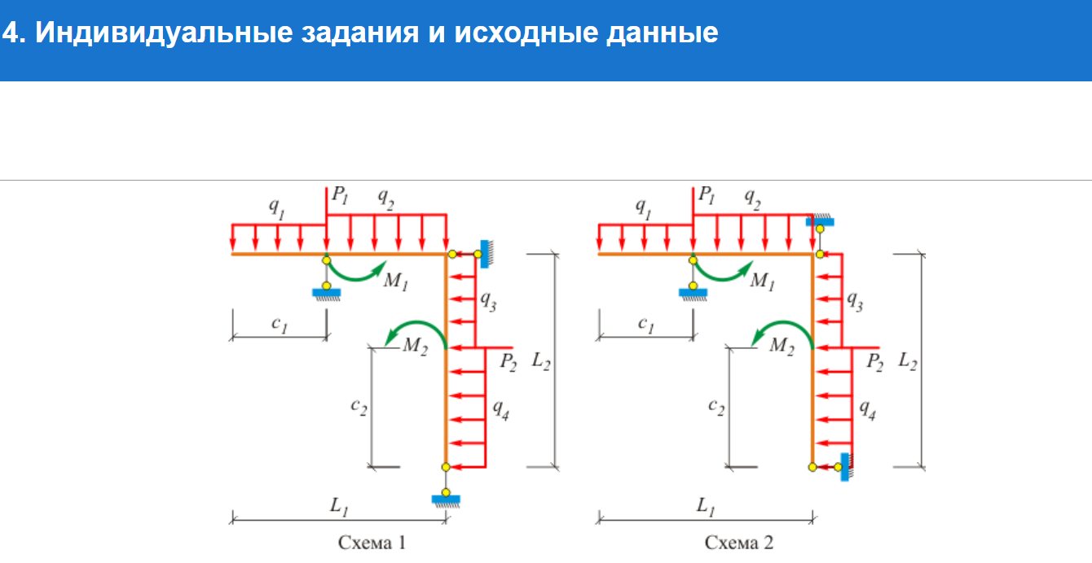
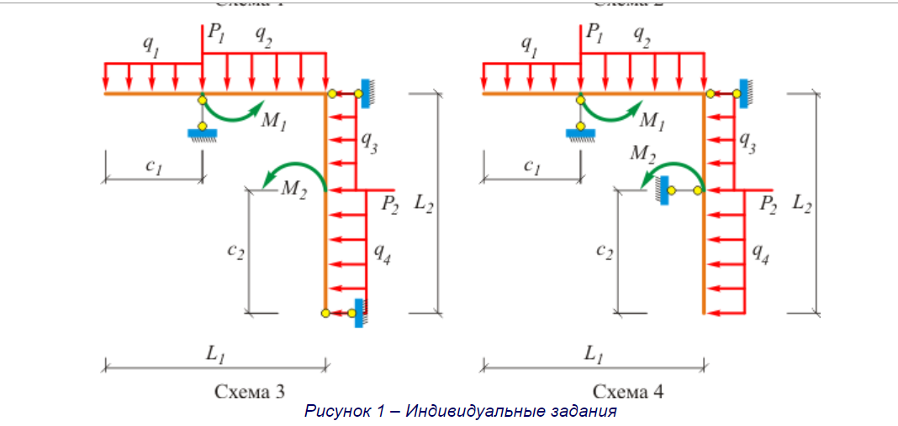
Таблица 1 – Исходные данные к курсовой работе по информатике
№  n/n | Вариант | Номер  схемы | q₁  кН/м | q₂  кН/м | q₃  кН/м | q₄  кН/м | P₁  кН | P₂  кН | M₁  кНм | M₂  кНм | c₁  м | c₂  м | L₁  м | L₂  м
1 | 81-1г | 1 | - | - | - | 15 | 20 | 10 | 10 | 15 | 3 | 3 | 6 | 6
2 | 81-2з | 1 | - | - | 10 | - | 25 | 50 | 25 | 10 | 2 | 4 | 6 | 12
3 | 81-3и | 1 | 10 | - | - | 5 | - | 20 | 15 | 20 | 4 | 3 | 12 | 6
4 | 81-4г | 1 | 6 | - | - | 10 | - | 30 | 10 | 35 | 3 | 2 | 6 | 12
5 | 81-5з | 1 | 12 | 10 | - | - | - | 40 | - | 40 | 5 | 2 | 6 | 6
6 | 81-6и | 1 | 5 | 10 | - | - | - | 50 | 45 | 25 | 2 | 3 | 12 | 12
7 | 81-7г | 1 | 15 | - | 10 | - | 20 | - | 30 | 15 | 4 | 3 | 6 | 6
8 | 81-8з | 1 | - | 10 | - | 15 | 35 | 35 | - | 20 | 3 | 4 | 6 | 12
9 | 81-9и | 1 | 10 | - | 5 | 10 | 40 | 45 | - | - | 1 | 2 | 12 | 6
10 | 82-1г | 2 | - | 10 | - | - | 20 | 10 | 5 | 15 | 3 | 3 | 6 | 6
11 | 82-2з | 2 | - | 5 | 10 | - | - | 50 | - | 10 | 2 | 4 | 6 | 12
12 | 82-3и | 2 | 10 | - | - | - | 30 | 20 | 15 | 20 | 4 | 3 | 12 | 6
13 | 82-4г | 2 | - | - | - | 10 | 15 | 30 | 10 | 35 | 3 | 2 | 6 | 12
14 | 82-5з | 2 | 12 | 10 | - | - | 35 | 40 | - | 40 | 5 | 2 | 6 | 6
15 | 82-6и | 2 | 5 | 10 | - | 10 | - | 50 | 45 | - | 2 | 3 | 12 | 12
16 | 82-7г | 2 | - | - | 10 | 5 | 20 | - | 30 | 15 | 4 | 3 | 6 | 6
17 | 82-8з | 2 | - | 10 | - | 15 | 35 | 35 | - | 20 | 3 | 4 | 6 | 12
18 | 82-9и | 2 | 10 | - | - | 10 | 40 | 45 | 35 | - | 1 | 2 | 12 | 6
19 | 83-1г | 3 | - | 10 | - | 15 | 20 | 10 | 5 | 15 | 3 | 3 | 6 | 6
20 | 83-2з | 3 | - | 5 | - | 10 | 25 | 50 | 25 | 10 | 2 | 4 | 6 | 12
21 | 83-3и | 3 | 10 | - | 5 | - | - | 20 | 15 | 20 | 4 | 3 | 12 | 6
22 | 83-4г | 3 | - | - | - | 10 | 15 | 30 | 10 | 35 | 3 | 2 | 6 | 12
23 | 83-5з | 3 | 12 | 10 | - | - | 35 | 40 | 25 | 40 | 5 | 2 | 6 | 6
24 | 83-6и | 3 | 5 | 10 | 5 | - | - | - | 45 | 25 | 2 | 3 | 12 | 12
25 | 83-7г | 3 | 15 | - | - | 5 | 20 | - | 30 | 15 | 4 | 3 | 6 | 6
26 | 83-8з | 3 | 8 | 10 | - | - | 35 | 35 | - | 20 | 3 | 4 | 6 | 12
27 | 83-9и | 3 | - | - | 5 | 10 | 40 | 45 | 35 | - | 1 | 2 | 12 | 6
28 | 84-1г | 4 | - | - | - | 15 | 20 | 10 | 5 | 15 | 3 | 3 | 6 | 6
29 | 84-2з | 4 | - | - | - | 10 | 25 | 50 | 25 | 10 | 2 | 4 | 6 | 12
30 | 84-3и | 4 | 10 | - | - | - | 30 | 20 | 15 | 20 | 4 | 3 | 12 | 6
31 | 84-4г | 4 | 6 | 3 | - | - | - | 30 | 10 | 35 | 3 | 2 | 6 | 12
32 | 84-5з | 4 | 12 | 10 | 8 | - | - | - | 25 | 40 | 5 | 2 | 6 | 6
33 | 84-6и | 4 | 5 | 10 | - | - | - | 50 | 45 | 25 | 2 | 3 | 12 | 12
34 | 84-7г | 4 | 15 | 15 | 10 | - | - | - | 30 | 15 | 4 | 3 | 6 | 6
35 | 84-8з | 4 | - | 10 | - | 15 | 35 | 35 | - | 20 | 3 | 4 | 6 | 12
36 | 84-9и | 4 | 10 | - | 5 | - | 40 | 45 | 35 | - | 1 | 2 | 12 | 6
г - метод Гаусса,
з - метод Зейделя,
и - метод итераций.

Библиографический список
Основная литература
- Макарова, Н.В. Информатика: учебник для вузов / Н.В. Макарова [и др.]; Под ред. Н.В. Макаровой. – 3-е изд., перераб. – М.: Финансы и статистика, 2007. – 768 с. : ил. – Библиогр.в конце гл. – ISBN 5-279-02202-0 /в пер./ : 253.81. – ISBN 978-5-279-02202- 1.
- Степанов, А.Н. Информатика: учеб.пособие для вузов / А.Н. Степанов. – 5-е изд. – М.[и др.]: Питер, 2007. – 765 с.: ил. – (Учебник для вузов). – Библиогр. в конце кн. – ISBN 978-5-469-01348-8 /в пер./ : 250.52.
- Острейковский, В.А. Информатика: учебник для вузов / В.А. Острейковский. – 5-е изд., стер. – М.: Высш. шк., 2009. – 512 с.: ил .– Библиогр.: с. 508. – ISBN 978- 5-06-006134-5 (в пер.) .
- Курносов, А.П. Информатика: учеб. пособие для вузов / А.П. Курносов [и др.]; под ред. А.П. Курносова. – М.: КолосС, 2005. – 272 с. – (Учебники и учебные пособия для высших учебных заведений). – Библиогр.в конце кн. – ISBN 5-9532-0279-2 /в пер./ : 149.60.
- Советов, Б.Я. Информационные технологии: учебник для вузов / Б.Я. Советов, В.В. Цехановский. – 2-е изд., стер. – М.: Высш.шк., 2005. – 263 с.: ил. – Библиогр. в конце кн. – ISBN 5-06-004275-8 /в пер./ : 128.74.
Дополнительная литература
- Князева, М.А. Тульский государственный университет Информатика: учеб.пособие. Ч.1 / М.А. Князева, М.А. Андриянова; ТулГУ .– Тула : Изд-во ТулГУ, 2006. – 108 с. – Библиогр. в конце кн. – ISBN 5-7679-0999-7 : 40.00.
- Бройдо, В.Л. Вычислительные системы, сети и телекоммуникации: учебное пособие для вузов / В.Л. Бройдо. – 2-е изд. – М. : Питер, 2005 .– 703 с.: ил. – (Учебник для вузов) .– ISBN 5-94723-634-6 /в пер./ : 130.68.
- Землянский, А.А. Практикум по информатике: учеб.пособие для вузов / А.А. Землянский, Г.А. Кретова, Ю.Р. Стратонович,Е.А.Яшкова;под ред.А.А.Землянский .– М.: КолосС, 2004. – 384 с. – (Учебники и учебные пособия для высших учебных заведений). – Библиогр. в конце кн. – ISBN 5-9532-0046-3 /в пер./ : 179.41.
- Конев, Ф.Б. Информатика для инженеров: учеб.пособие для вузов / Ф.Б. Конев. – М.: Высш.шк., 2004 .– 272 с. – ISBN 5-06-004871-3 : 101.16.
- Микшина, В.С. Лабораторный практикум по информатике: Учеб.пособие для вузов / В.С. Микшина, Г.А. Еремеева, К.И. Бушмелева и др.; Под ред. В.А. Острейковского. – М.: Высш.шк., 2003. – 376 с.: ил. – Библиогр. в конце кн. – ISBN 5-06-004273-1 /в пер./ : 84.00.

